蔡景辰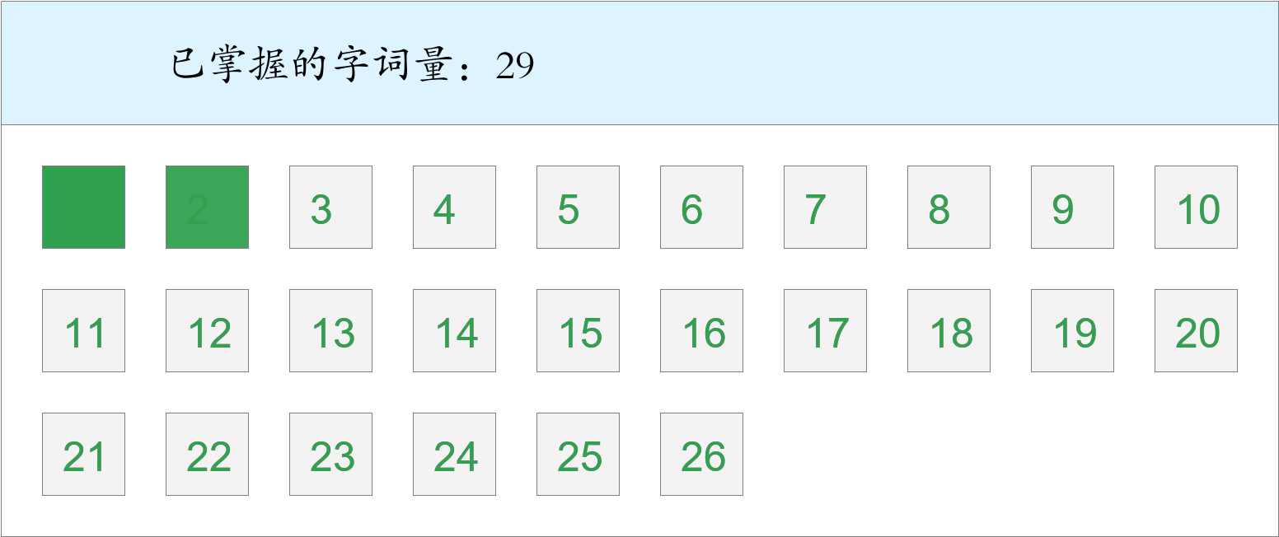 *🚩🚩🚩三捷！*

时间：2023-02-23 11:23:09

考察范围：第1、2、3课

|  |  |  |  |  |
| --- | --- | --- | --- | --- |
| jì zhù | tǎng ruò | cài huā xī | jī lóng | zhàng zi |
| （ ） | （ ） | （ ） | （ ） | （ ） |
| bà qì | māo tóu yīng | sǎo dàng | ruì lì | shǎn shuò |
| （ ） | （ ） | （ ） | （ ） | （ ） |
| fù zá | qí huàn | dú tè | biān fú | wèi jiè |
| （ ） | （ ） | （ ） | （ ） | （ ） |
| bǔ luò bǔ luò |  |  |  |  |
| （ ） |  |  |  |  |
| 青、红的瓜，碧绿的藤和叶，构成了一道别有风趣的装饰，比那高楼门前 着一对石狮子或是竖着两根大旗杆，可爱多了。（dūn） | | | | |

杜雨宸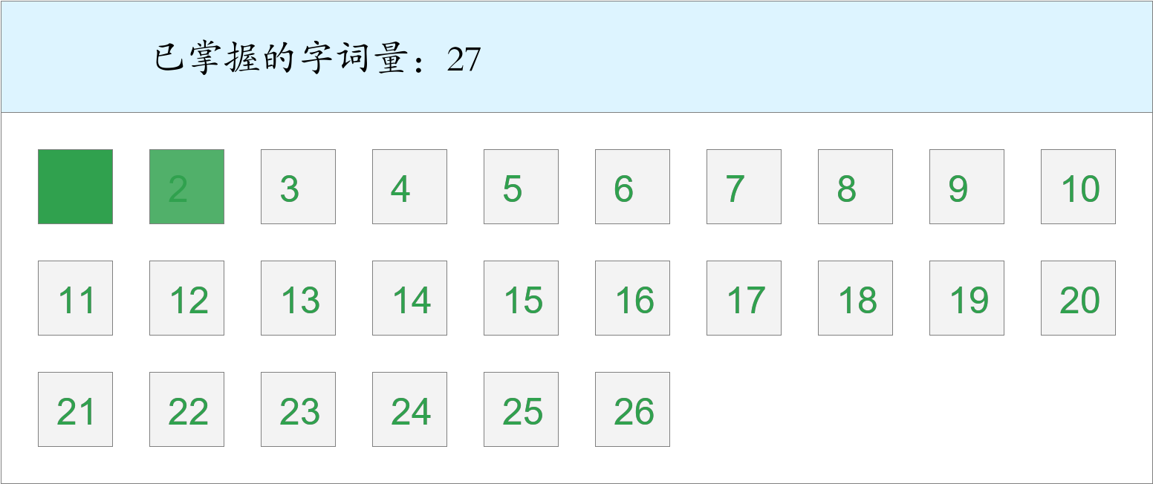

时间：2023-02-23 11:23:09

考察范围：第2、3课

|  |  |  |  |  |
| --- | --- | --- | --- | --- |
| jì zhù | fèng xiān | gòu chéng | cuī mián qǔ | bà qì |
| （ ） | （ ） | （ ） | （ ） | （ ） |
| sǎo dàng | zhàng zi | ruì lì | biān fú | huá lì |
| （ ） | （ ） | （ ） | （ ） | （ ） |
| bǔ luò bǔ luò |  |  |  |  |
| （ ） |  |  |  |  |
| 青、红的瓜，碧绿的藤和叶，构成了一道别有风趣的装饰，比那高楼门前 着一对石狮子或是竖着两根大旗杆，可爱多了。（dūn） | | | | |

李茉莉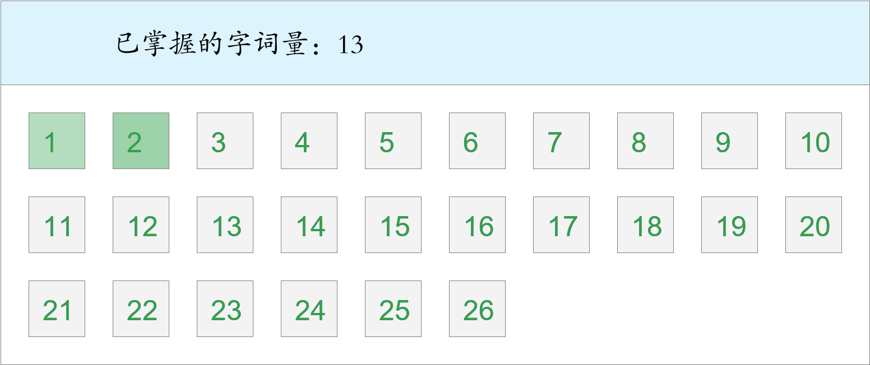

时间：2023-02-23 11:23:09

考察范围：第1、2、3课

|  |  |  |  |  |
| --- | --- | --- | --- | --- |
| zhuāng shì | gòu chéng | ruì lì | hé tān | bǔ luò bǔ luò |
| （ ） | （ ） | （ ） | （ ） | （ ） |
| qīng tíng | hé xié | biān fú |  |  |
| （ ） | （ ） | （ ） |  |  |

邹艺洋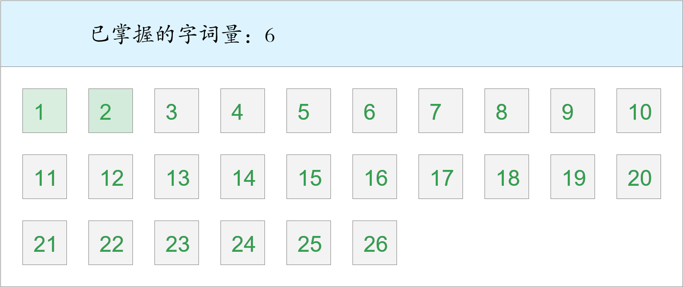

时间：2023-02-23 11:23:09

考察范围：第1、2、3课

|  |  |  |  |  |
| --- | --- | --- | --- | --- |
| sù shè | shùn xù | māo tóu yīng | biān fú | bō lián péng |
| （ ） | （ ） | （ ） | （ ） | （ ） |
| huá lì | bǔ luò bǔ luò |  |  |  |
| （ ） | （ ） |  |  |  |

焦韵嘉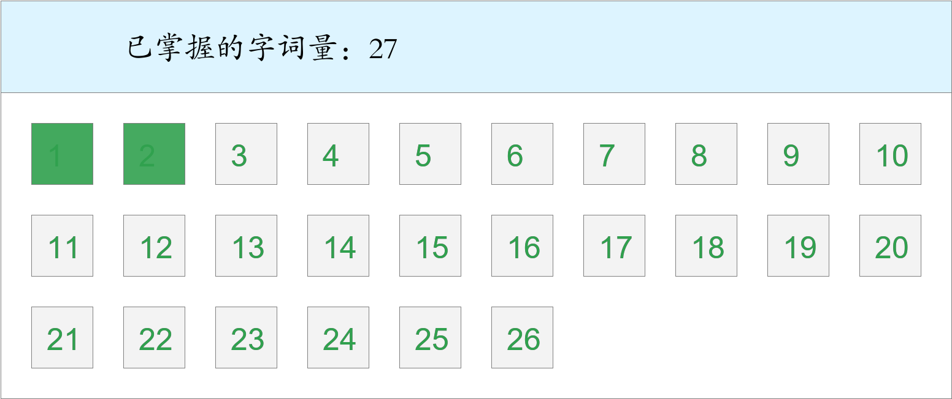

时间：2023-02-23 11:23:09

考察范围：第1、2、3课

|  |  |  |  |  |
| --- | --- | --- | --- | --- |
| bō lián péng | jì zhù | jī lóng | tián mì | hé xié |
| （ ） | （ ） | （ ） | （ ） | （ ） |
| bǔ luò bǔ luò | biān fú | sǎo dàng | māo tóu yīng | ruì lì |
| （ ） | （ ） | （ ） | （ ） | （ ） |
| hé tān | bà qì | tà bù | zhàng zi |  |
| （ ） | （ ） | （ ） | （ ） |  |
| 青、红的瓜，碧绿的藤和叶，构成了一道别有风趣的装饰，比那高楼门前 着一对石狮子或是竖着两根大旗杆，可爱多了。（dūn） | | | | |

杨宝怡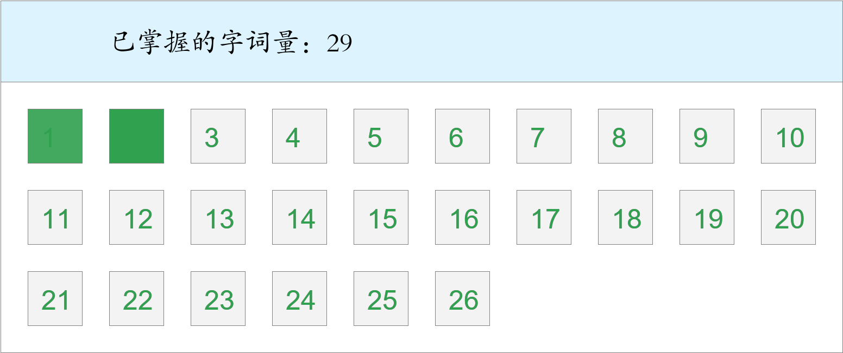 *🚩🚩🚩勇冠三军！*

时间：2023-02-23 11:23:09

考察范围：第1、2、3课

|  |  |  |  |  |
| --- | --- | --- | --- | --- |
| jì zhù | mèng xiāng | zhào lì | sǎo dàng | māo tóu yīng |
| （ ） | （ ） | （ ） | （ ） | （ ） |
| biān fú | wèi jiè | zhàng zi | wēi lì | qí huàn |
| （ ） | （ ） | （ ） | （ ） | （ ） |
| bà qì | dú tè | shǎn shuò | hé tān | huá lì |
| （ ） | （ ） | （ ） | （ ） | （ ） |
| bǔ luò bǔ luò |  |  |  |  |
| （ ） |  |  |  |  |
| 最喜小儿亡 。（lài） | | | | |

刘芸初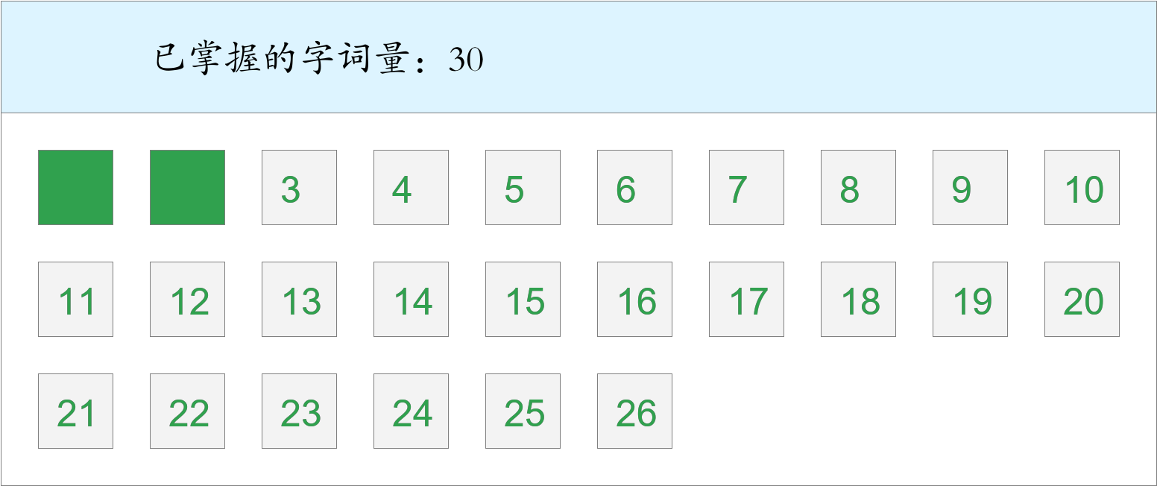 *🚩🚩Double kill！*

时间：2023-02-23 11:23:09

考察范围：第1、2、3课

|  |  |  |  |  |
| --- | --- | --- | --- | --- |
| gòu chéng | wēng ǎo | huá lì | biān fú | bà qì |
| （ ） | （ ） | （ ） | （ ） | （ ） |
| wèi jiè | māo tóu yīng | bǔ luò bǔ luò | zhàng zi | qí huàn |
| （ ） | （ ） | （ ） | （ ） | （ ） |
| zhuāng shì | sǎo dàng | wēi lì | wū yán | ruì lì |
| （ ） | （ ） | （ ） | （ ） | （ ） |

林小淳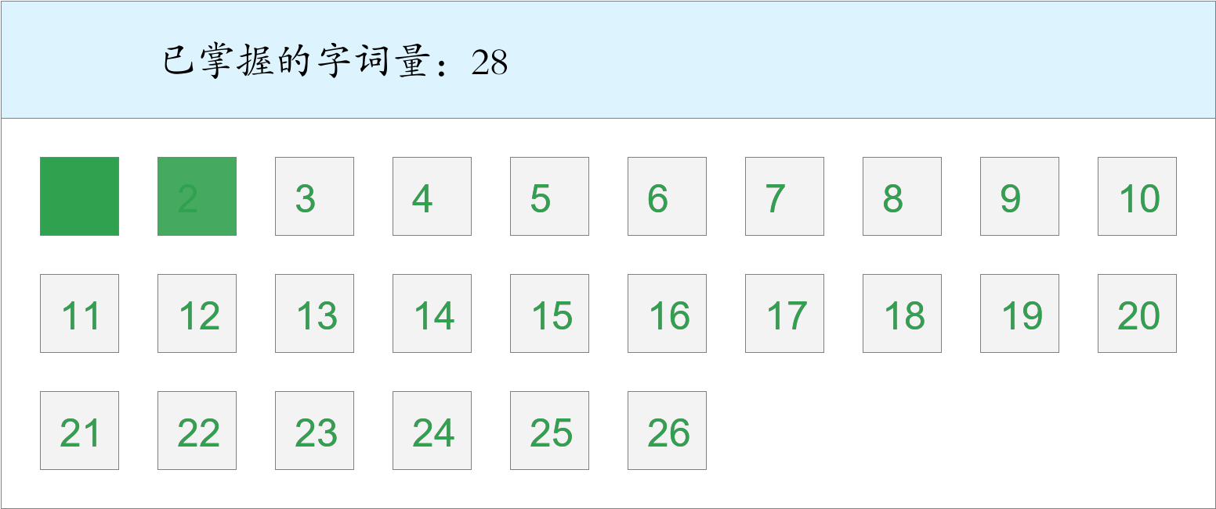 *🚩🚩🚩三捷！*

时间：2023-02-23 11:23:09

考察范围：第1、2、3课

|  |  |  |  |  |
| --- | --- | --- | --- | --- |
| tián mì | gòu chéng | bō lián péng | tǎng ruò | jī lóng |
| （ ） | （ ） | （ ） | （ ） | （ ） |
| fù zá | bǔ luò bǔ luò | sǎo dàng | hé tān | biān fú |
| （ ） | （ ） | （ ） | （ ） | （ ） |
| qí huàn | wèi jiè | māo tóu yīng | wēng ǎo | zhàng zi |
| （ ） | （ ） | （ ） | （ ） | （ ） |
| máo yán | wēi lì |  |  |  |
| （ ） | （ ） |  |  |  |

郑晴晴 *🚩🚩🚩三捷！*

时间：2023-02-23 11:23:09

考察范围：第1、2、3课

|  |  |  |  |  |
| --- | --- | --- | --- | --- |
| wū yán | xī shū | bō lián péng | māo tóu yīng | bǔ luò bǔ luò |
| （ ） | （ ） | （ ） | （ ） | （ ） |
| sǎo dàng | biān fú | wèi jiè | hé tān | fù zá |
| （ ） | （ ） | （ ） | （ ） | （ ） |
| qí huàn | ruì lì | shǎn shuò | jī lóng | wēi lì |
| （ ） | （ ） | （ ） | （ ） | （ ） |
| 最喜小儿亡 。（lài） | | | | |

毛与之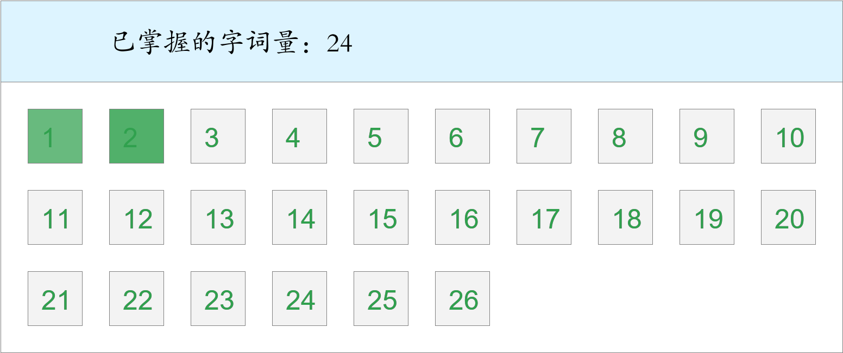

时间：2023-02-23 11:23:09

考察范围：第1、2、3课

|  |  |  |  |  |
| --- | --- | --- | --- | --- |
| jì zhù | hé xié | máo yán | tǎng ruò | zhào lì |
| （ ） | （ ） | （ ） | （ ） | （ ） |
| bǔ luò bǔ luò | wēi lì | māo tóu yīng | sǎo dàng | shǎn shuò |
| （ ） | （ ） | （ ） | （ ） | （ ） |

周茉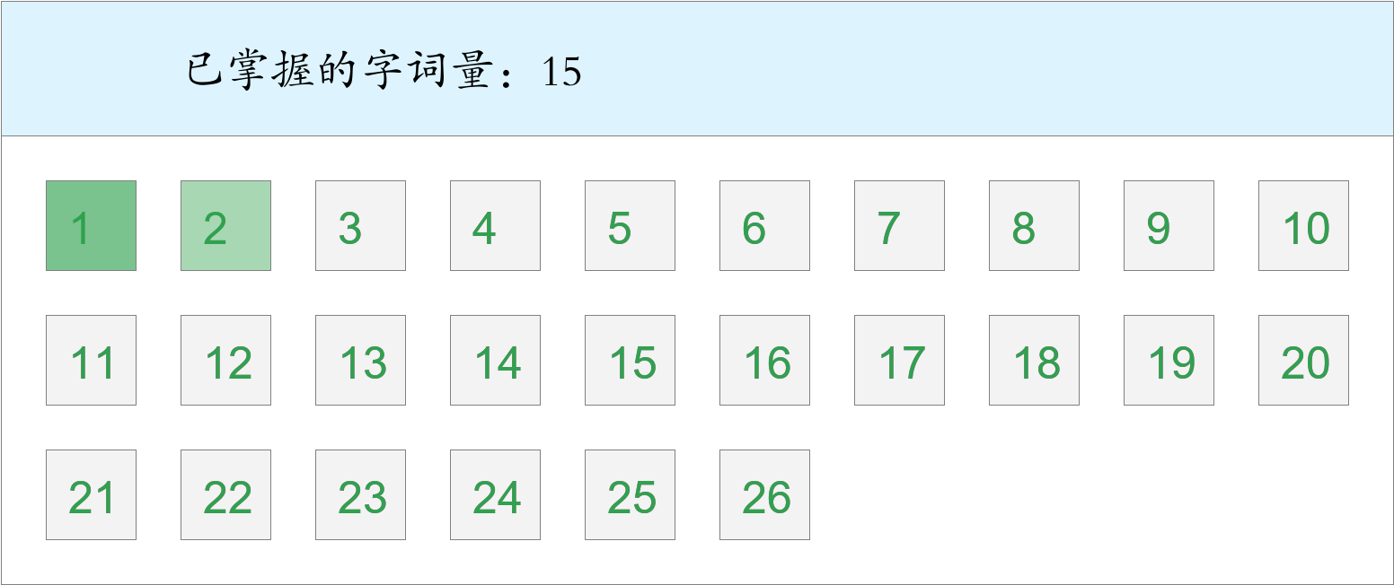 *🚩首胜！*

时间：2023-02-23 11:23:09

考察范围：第2、3课

|  |  |  |  |  |
| --- | --- | --- | --- | --- |
| wū yán | tǎng ruò | bà qì | qí huàn | zhàng zi |
| （ ） | （ ） | （ ） | （ ） | （ ） |
| fù zá | tà bù | mì shí | bǔ luò bǔ luò |  |
| （ ） | （ ） | （ ） | （ ） |  |
| 瞧见 着尾巴的雄鸡，在场地上大踏步地走来走去。（sǒng） | | | | |

周及舜 *🚩🚩两胜！*

时间：2023-02-23 11:23:09

考察范围：第1、2、3课

|  |  |  |  |  |
| --- | --- | --- | --- | --- |
| gòu chéng | cuī mián qǔ | shùn xù | xī shū | jī lóng |
| （ ） | （ ） | （ ） | （ ） | （ ） |
| māo tóu yīng | biān fú | wèi jiè | zhàng zi | hé tān |
| （ ） | （ ） | （ ） | （ ） | （ ） |
| wēi lì | ruì lì | tǎng ruò | sǎo dàng | tián mì |
| （ ） | （ ） | （ ） | （ ） | （ ） |
| bǔ luò bǔ luò |  |  |  |  |
| （ ） |  |  |  |  |

孙哲瀚 *🚩🚩🚩勇冠三军！*

时间：2023-02-23 11:23:09

考察范围：第1、2、3课

|  |  |  |  |  |
| --- | --- | --- | --- | --- |
| shùn xù | bō lián péng | jī lóng | hé tān | bà qì |
| （ ） | （ ） | （ ） | （ ） | （ ） |
| fù zá | bǔ luò bǔ luò | māo tóu yīng | ruì lì | shǎn shuò |
| （ ） | （ ） | （ ） | （ ） | （ ） |
| zhuāng shì | zhàng zi | biān fú | wēng ǎo | wèi jiè |
| （ ） | （ ） | （ ） | （ ） | （ ） |
| 最喜小儿亡 。（lài） | | | | |

周悦橦 *🚩🚩两胜！*

时间：2023-02-23 11:23:09

考察范围：第1、2、3课

|  |  |  |  |  |
| --- | --- | --- | --- | --- |
| shùn xù | zhuāng shì | bō lián péng | mèng xiāng | wèi jiè |
| （ ） | （ ） | （ ） | （ ） | （ ） |
| sǎo dàng | zhàng zi | māo tóu yīng | hé tān | bà qì |
| （ ） | （ ） | （ ） | （ ） | （ ） |
| qí huàn | bǔ luò bǔ luò | tián mì | fù zá | biān fú |
| （ ） | （ ） | （ ） | （ ） | （ ） |
| zhào lì | shǎn shuò |  |  |  |
| （ ） | （ ） |  |  |  |

万雨希 *🚩🚩🚩三捷！*

时间：2023-02-23 11:23:09

考察范围：第1、2、3课

|  |  |  |  |  |
| --- | --- | --- | --- | --- |
| tián mì | mèng xiāng | wēng ǎo | wēi lì | fù zá |
| （ ） | （ ） | （ ） | （ ） | （ ） |
| hé tān | shǎn shuò | bà qì | sǎo dàng | biān fú |
| （ ） | （ ） | （ ） | （ ） | （ ） |
| māo tóu yīng | máo yán | zhàng zi | wèi jiè | shùn xù |
| （ ） | （ ） | （ ） | （ ） | （ ） |
| bǔ luò bǔ luò |  |  |  |  |
| （ ） |  |  |  |  |

刘城弘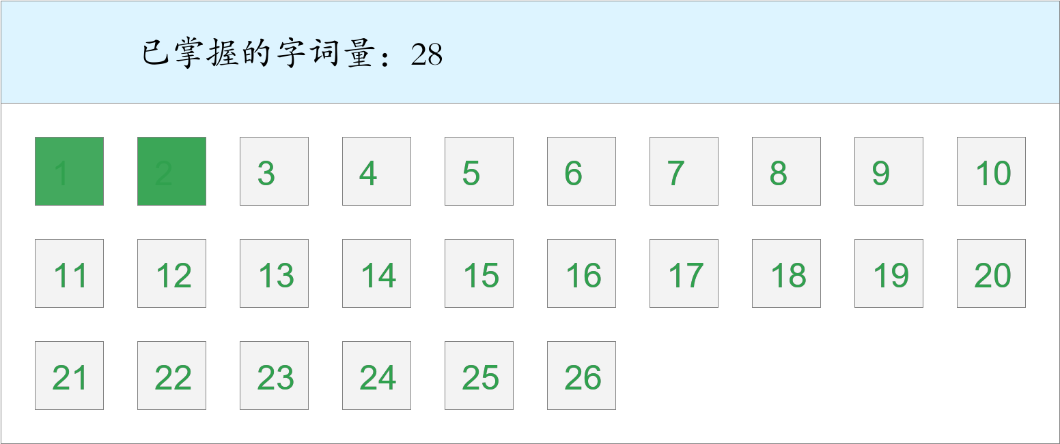 *🚩🚩两胜！*

时间：2023-02-23 11:23:09

考察范围：第1、2、3课

|  |  |  |  |  |
| --- | --- | --- | --- | --- |
| bō lián péng | jī lóng | tǎng ruò | cài huā xī | wèi jiè |
| （ ） | （ ） | （ ） | （ ） | （ ） |
| sǎo dàng | biān fú | wēi lì | hé tān | ruì lì |
| （ ） | （ ） | （ ） | （ ） | （ ） |
| bǔ luò bǔ luò | māo tóu yīng | máo yán | shǎn shuò |  |
| （ ） | （ ） | （ ） | （ ） |  |
| 青、红的瓜，碧绿的藤和叶，构成了一道别有风趣的装饰，比那高楼门前 着一对石狮子或是竖着两根大旗杆，可爱多了。（dūn） | | | | |
| 最喜小儿亡 。（lài） | | | | |

张亦弛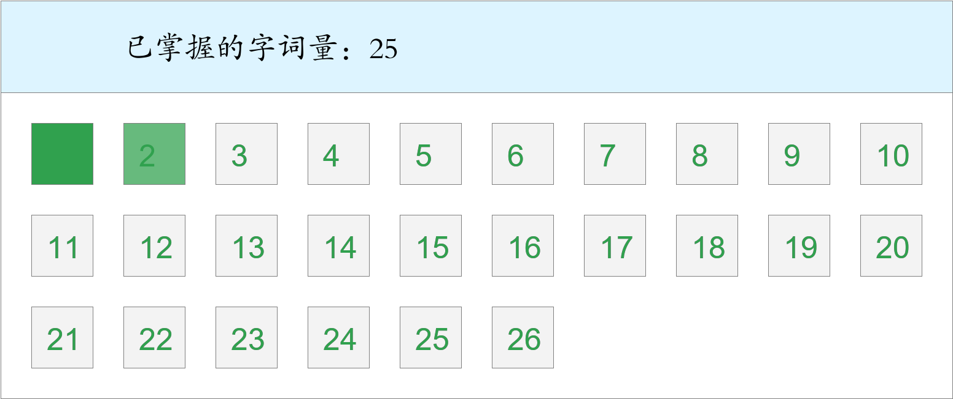 *🚩First Blood！*

时间：2023-02-23 11:23:09

考察范围：第1、2、3课

|  |  |  |  |  |
| --- | --- | --- | --- | --- |
| tǎng ruò | tián mì | mèng xiāng | bō lián péng | bǔ luò bǔ luò |
| （ ） | （ ） | （ ） | （ ） | （ ） |
| wèi jiè | shǎn shuò | wēi lì | ruì lì |  |
| （ ） | （ ） | （ ） | （ ） |  |
| 最喜小儿亡 。（lài） | | | | |

韩沛霖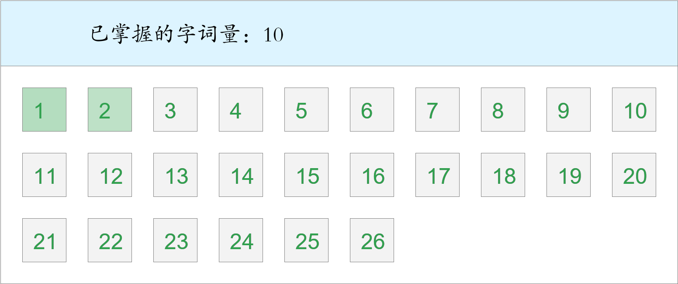

时间：2023-02-23 11:23:09

考察范围：第1、2、3课

|  |  |  |  |  |
| --- | --- | --- | --- | --- |
| tǎng ruò | zhào lì | hé tān | ruì lì | bō lián péng |
| （ ） | （ ） | （ ） | （ ） | （ ） |
| huá lì | qí huàn |  |  |  |
| （ ） | （ ） |  |  |  |

罗广锐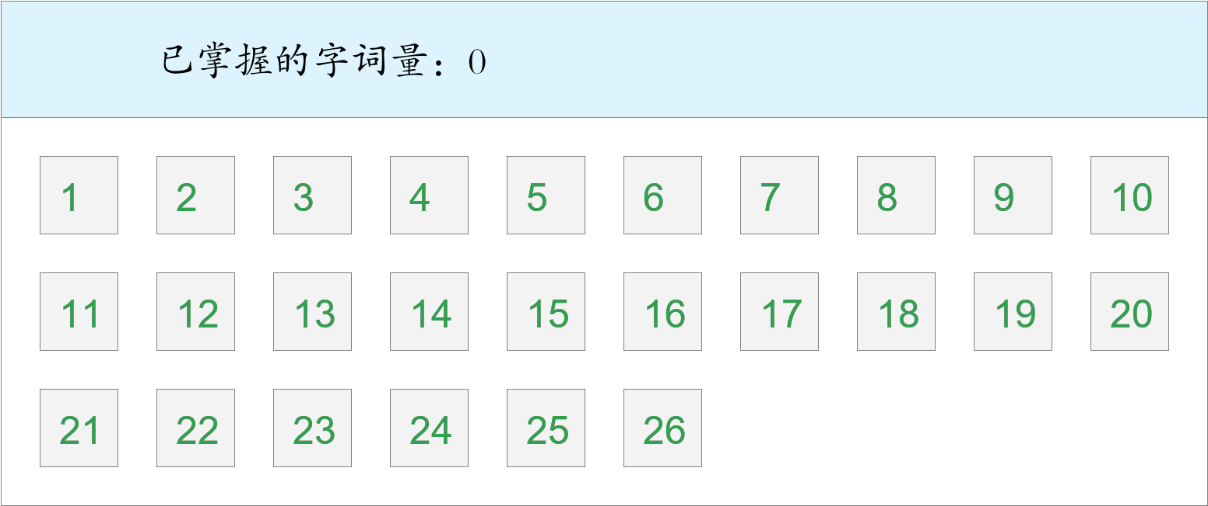

时间：2023-02-23 11:23:09

考察范围：第1、2、3课

|  |  |  |  |  |
| --- | --- | --- | --- | --- |
| sǎo dàng | zhàng zi | ruì lì | gòu chéng | wēi lì |
| （ ） | （ ） | （ ） | （ ） | （ ） |
| shǎn shuò | wèi jiè | mèng xiāng | biān fú | fù zá |
| （ ） | （ ） | （ ） | （ ） | （ ） |
| qí huàn | wēng ǎo | tà bù | fèng xiān |  |
| （ ） | （ ） | （ ） | （ ） |  |
| 瞧见 着尾巴的雄鸡，在场地上大踏步地走来走去。（sǒng） | | | | |

刘幽微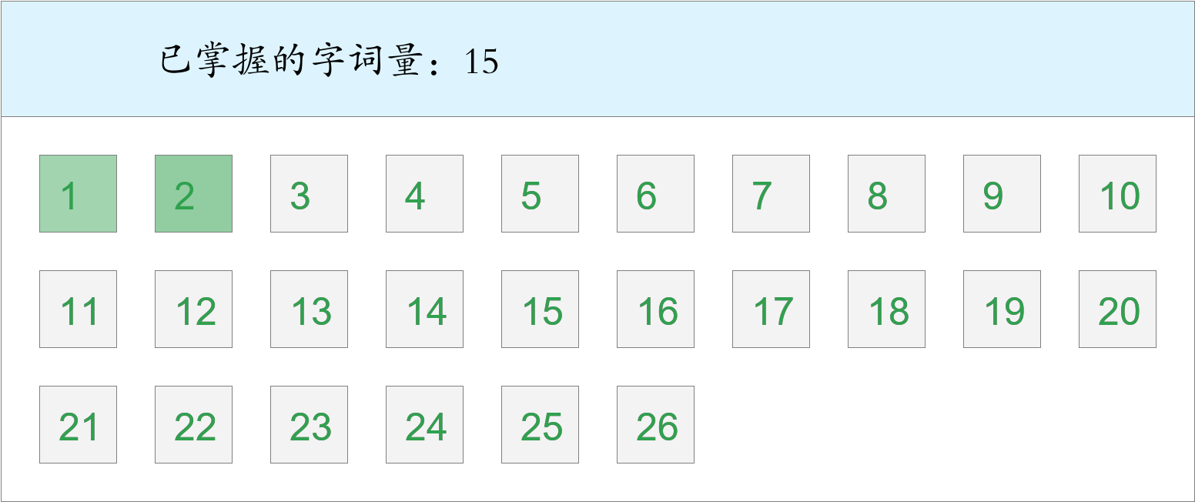 *🚩First Blood！*

时间：2023-02-23 11:23:09

考察范围：第1、2、3课

|  |  |  |  |  |
| --- | --- | --- | --- | --- |
| cài huā xī | jiá dié | wēng ǎo | biān fú | wū yán |
| （ ） | （ ） | （ ） | （ ） | （ ） |
| shùn xù | sù shè | zhàng zi | tà bù | zhuāng shì |
| （ ） | （ ） | （ ） | （ ） | （ ） |
| gòu chéng | jī lóng | qí huàn | mì shí | bō lián péng |
| （ ） | （ ） | （ ） | （ ） | （ ） |
| bà qì |  |  |  |  |
| （ ） |  |  |  |  |

龙子瞻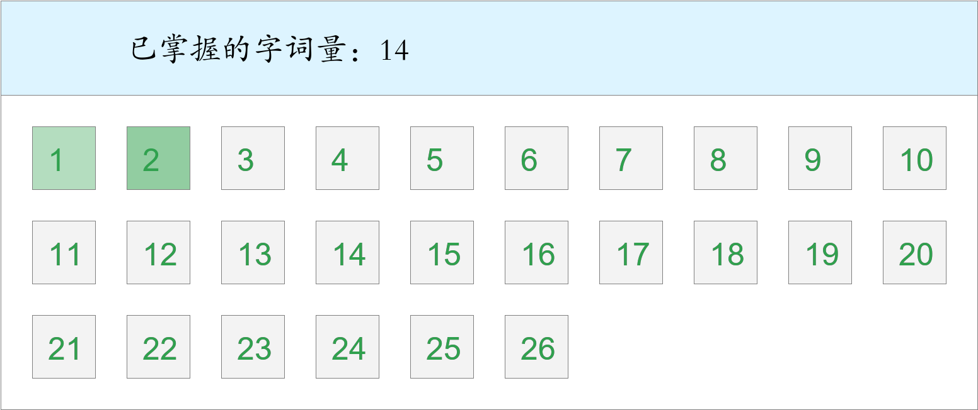 *🚩首胜！*

时间：2023-02-23 11:23:09

考察范围：第1、2、3课

|  |  |  |  |  |
| --- | --- | --- | --- | --- |
| zhuāng shì | lí luò | máo yán | wēng ǎo | bǔ luò bǔ luò |
| （ ） | （ ） | （ ） | （ ） | （ ） |
| sù shè | hé tān | wèi jiè | bà qì | jiá dié |
| （ ） | （ ） | （ ） | （ ） | （ ） |
| bō lián péng | cuī mián qǔ | qīng tíng | zhàng zi | wū yán |
| （ ） | （ ） | （ ） | （ ） | （ ） |
| fù zá |  |  |  |  |
| （ ） |  |  |  |  |
| 最喜小儿亡 。（lài） | | | | |

雷宇轩

时间：2023-02-23 11:23:09

考察范围：第1、2、3课

|  |  |  |  |  |
| --- | --- | --- | --- | --- |
| mèng xiāng | tǎng ruò | bō lián péng | jì zhù | wēi lì |
| （ ） | （ ） | （ ） | （ ） | （ ） |
| māo tóu yīng | qí huàn | wū yán | shǎn shuò | jiá dié |
| （ ） | （ ） | （ ） | （ ） | （ ） |
| sǎo dàng | zhàng zi | bǔ luò bǔ luò |  |  |
| （ ） | （ ） | （ ） |  |  |
| 瞧见 着尾巴的雄鸡，在场地上大踏步地走来走去。（sǒng） | | | | |
| 青、红的瓜，碧绿的藤和叶，构成了一道别有风趣的装饰，比那高楼门前 着一对石狮子或是竖着两根大旗杆，可爱多了。（dūn） | | | | |